柳汽后八轮清洗吸污车

简介：

清洗吸污车是利用强大的高压水射流技术，以高压力、低流量的方式清洗，强力去污、高效节水，可将管壁、路面的陈旧污渍清洗干净，达到最好的冲洗效果，起到疏通下水道的目的。清洗吸污两用车主要功能是用于工人所不能到达的下水道堵塞区域的疏通。广泛适用于为下水道沉积物、死角泥沟的疏通、城市雕塑，玻璃外墙冲洗、吸污排污、园林绿化喷洒、高压冲洗路面等。

注：清洗功能与吸污功能不能同时使用。

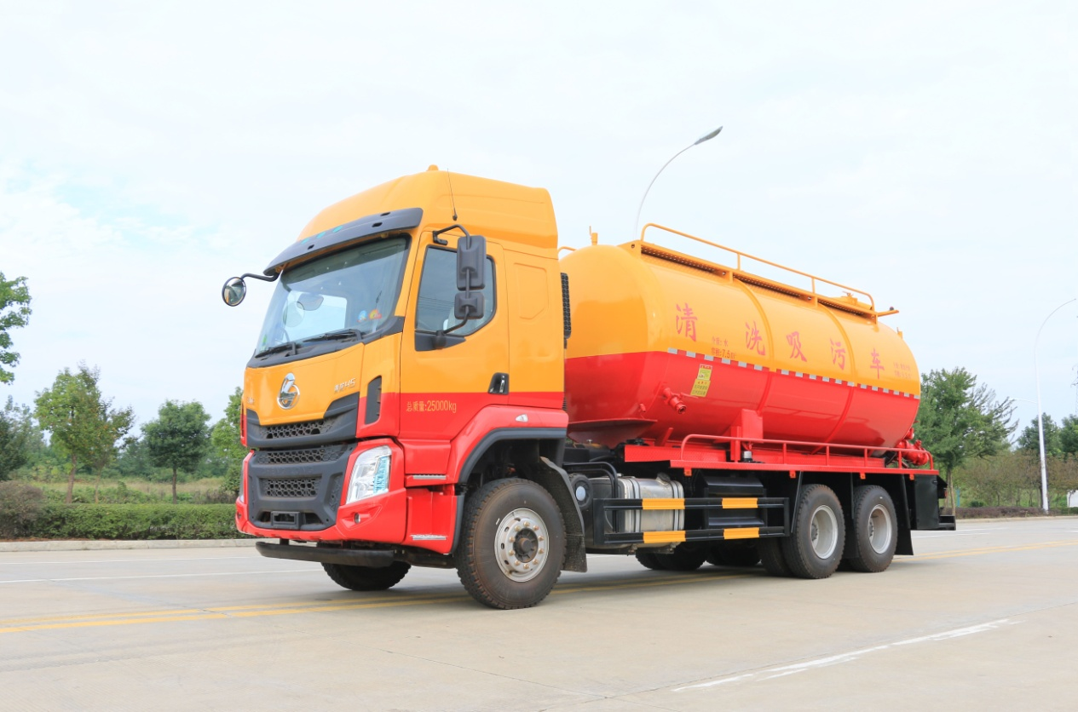 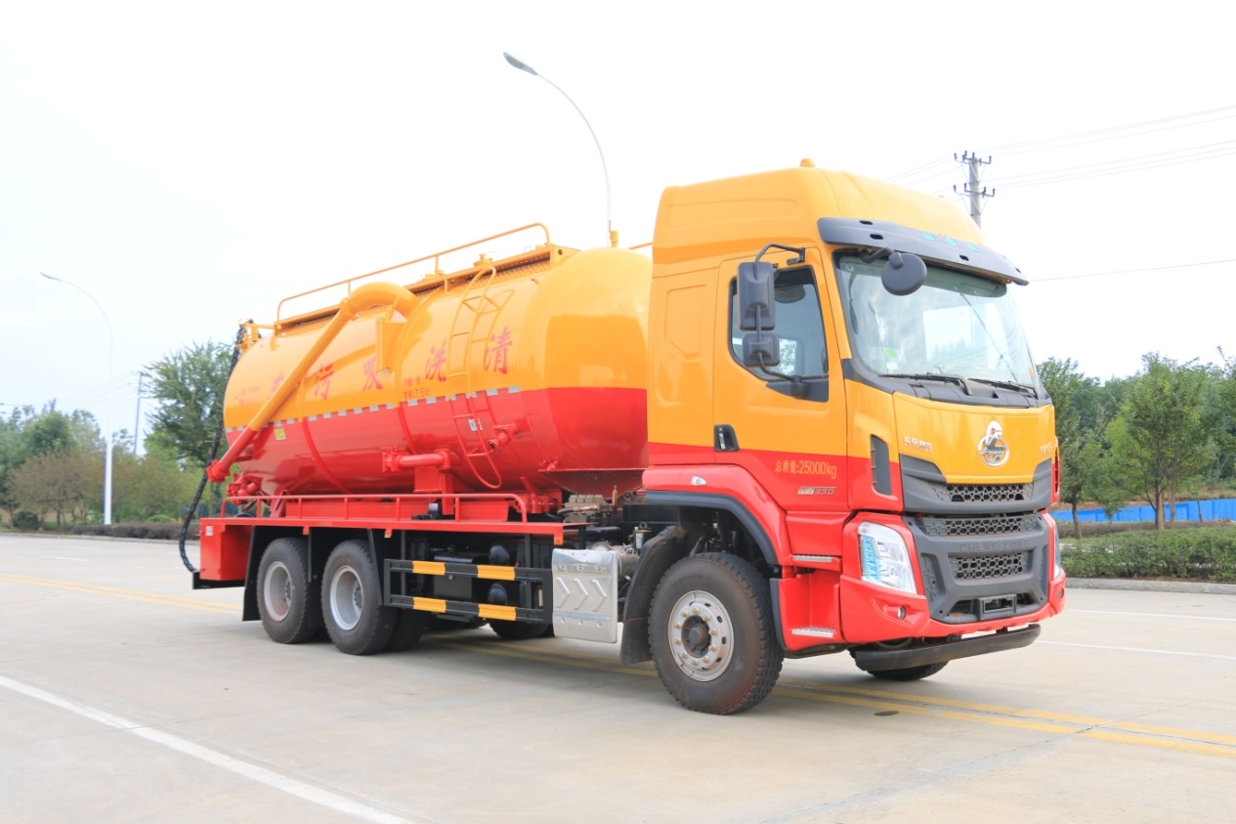

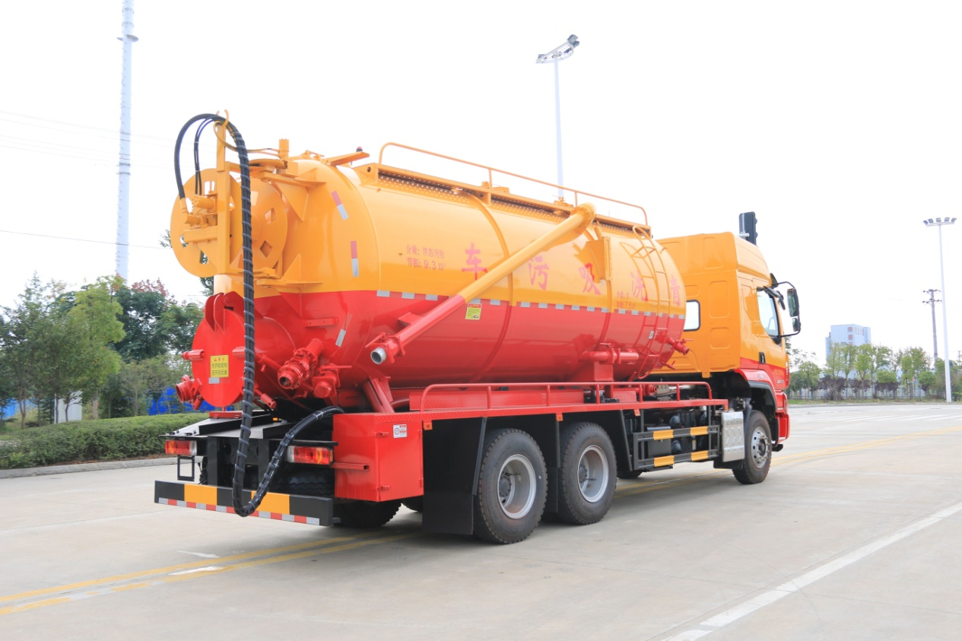 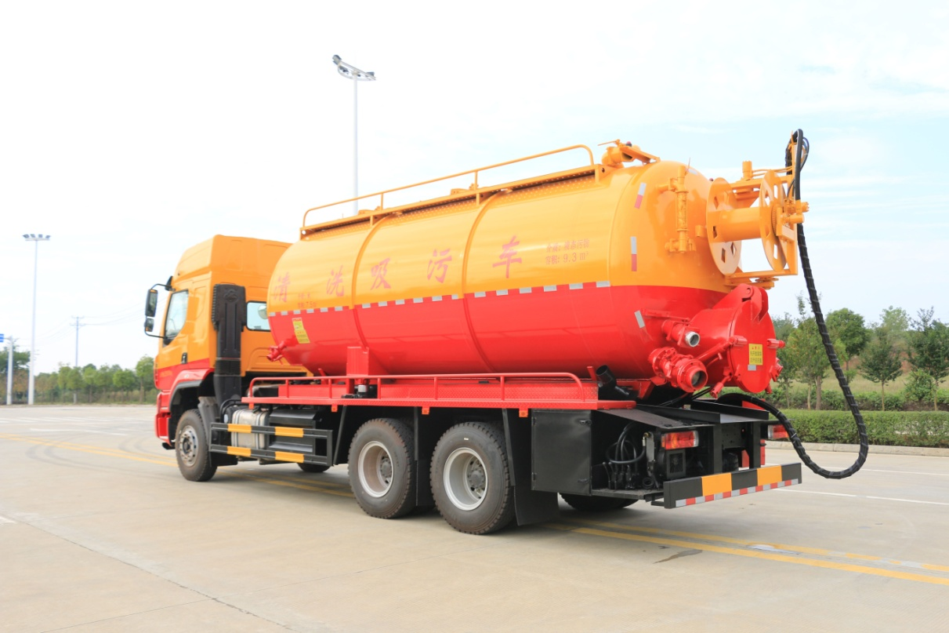

|  |  |
| --- | --- |
| **整车基本参数：** | |
| **整车型号** | **CSC5250GQWEL6 CL5252GQW6CC KLF5250GQWL6 WLW5256GQWLZ** |
| **总质量** | **25000（Kg）** |
| **额定载质量** | **7370（Kg）** |
| **整备质量** | **17500（Kg）** |
| **外形尺寸（长*宽*高）** | **10100×2550×3950（mm）** |
| **轴距** | **4500+1350（mm）** |
| **罐体容积约** | **22** |
| **罐体材质** | **Q235碳钢** |
| **罐体厚度** | **8mm** |
| **排污口** | **600液压门** |
| **吸污口** | **100球阀** |
| **罐体自卸** | **举升卸料** |
| **吸污泵** | **420副发带42水循环泵** |
| **水循环泵水箱** | **不锈钢材质** |
| **垂直吸污深度** | **10-15米** |
| **水平吸污距离** | **50-100米** |
| **负压可达** | **-0.8** |
| **高压泵类型** | **柱塞泵** |
| **高压泵** | **品浮330流量** |
| **高压管** | **60米** |

|  |  |
| --- | --- |
| **底盘参数：** | |
| **底盘** | **东风柳汽国六** |
| **底盘型号** | **LZ1256H5DCT** |
| **驾驶室** | **H5高顶双卧全浮** |
| **驱动形式** | **6*4** |
| **发动机** | **玉柴350马力** |
| **变速箱** | **陕齿10档（10JSD160T）** |
| **后桥** | **440双后桥** |
| **轮胎** | **11.00R20（选装12.00）** |
| **其它** | **原厂空调电动玻璃遥控锁…** |

底盘配置

H5高顶双卧全浮驾驶室悬置、轴距4500+1350，玉柴350马力，法士特十档变速箱，300(8+4)局部三层大梁，440双后桥，11.00R20钢丝胎，350L铝油箱、PTO开关，标配原厂空调，电动玻璃，遥控中控锁

上装配置

罐体容积22立方左右, 罐体尺寸：5400×2150，清水罐9立方，其余为污水，罐体8mm厚，封头8mm厚，举升顶为自卸中置顶，副驾驶一侧清水罐和污水罐用DN100球阀互通，另罐顶装一个互通；副驾驶一侧按照公告图片安装爬梯；预留副发动机安装位置（根据客户要求用什么样的副发），带卷帘门；

清水罐：罐顶散水罐口一个，带爬梯，带品浮330/通洁315/双耀330高压泵，80米22/25号高压管，尾部液压卷盘，左右各装一个消防栓进水口，清水罐装两侧各一个小球阀，罐底装一个DN65排水阀。

吸污罐：一个散水罐口，罐内爬梯，污水罐底部201不锈钢内衬，罐体内部防浪板加固，水循环泵和水箱均在左侧；副驾侧排150铝合金球阀，吸污罐尾部不开大盖，开600小盖排污口；尾部600小盖左侧一个150不锈钢球阀排污口，右侧两个100铝合金球阀；侧抽一个100铝合金球阀；

罐体尾部两侧工具箱（左边工具箱两层，右侧加大），安装冬季气吹水，预留箭头灯位置，电子油门，一根8米吸污管